
Микроволновая печь
(для коммерческого использования)
Инструкция пользователя и советы по готовке
CM1929A (1850 Вт)
CM1629A (1600 Вт)
CM1329A (1300 Вт)
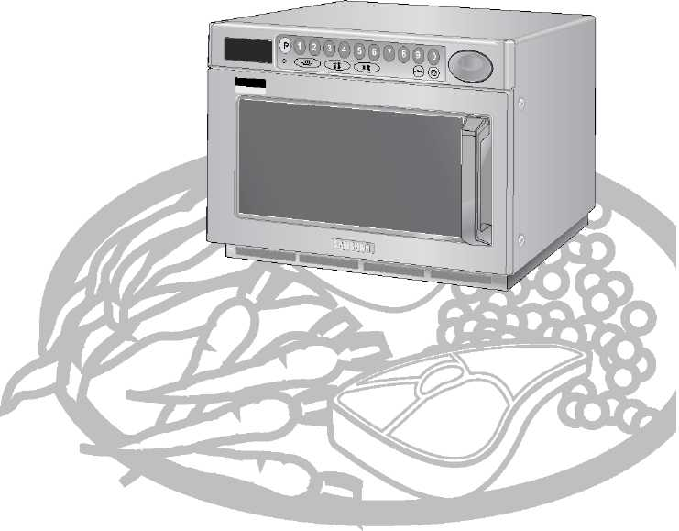

Кодовое обозначение: DE68-02349B

Оглавление
Печь 2
Панель управления 2
Правила использования настоящей инструкции 4
Техника безопасности 4
Установка микроволновой печи 7
Готовка / разогрев 8
Уровни мощности и время работы 12
Остановка готовки 12
Функция повтора 13
Использование кнопки +20sec 14
Использование функции разморозки (Defrost) 14
Функция программирования памяти 15
Включение настроенной программы готовки 19
Программирование кнопки Double Quantity (двойное количество) 19
Использование кнопки Double Quantity 21
Программирование периодичности чистки воздушного фильтра 22
Управление звуковым сигналом 22
Коды ошибок 24
Скрытые кнопки 25
Уход за микроволновой печью 25
Установка штабелем 27
Замена лампы 28
Указания по работе с посудой 29
Руководство по готовке 31
Чистка микроволновой печи 34
Хранение и ремонт микроволновой печи 35
Технические характеристики 37

Печь
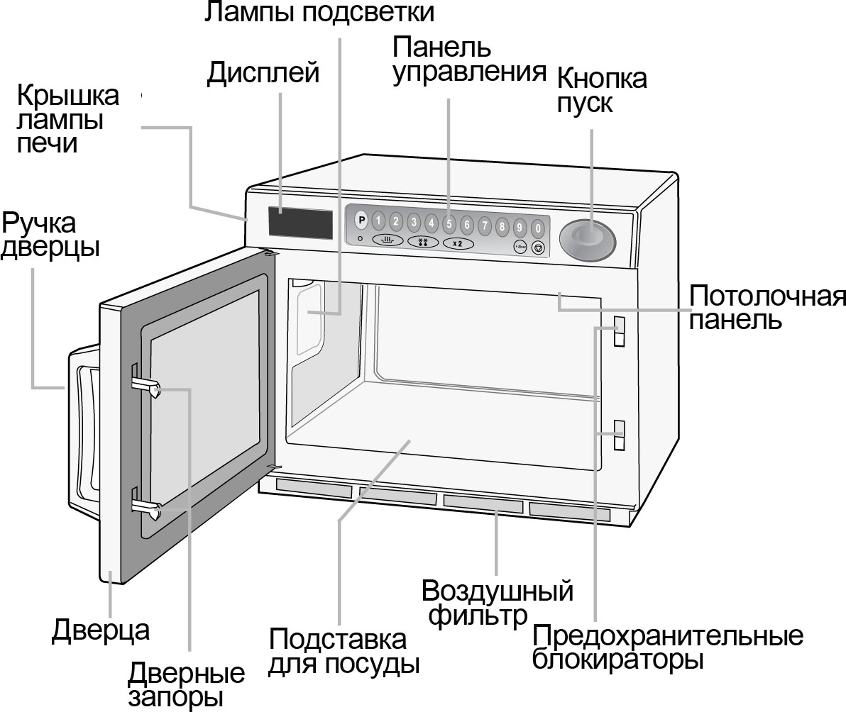

Панель управления
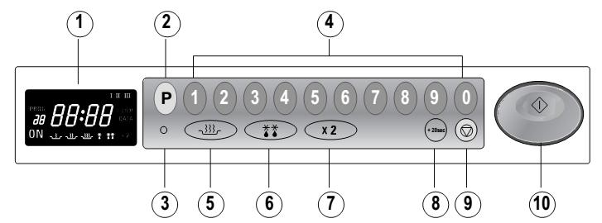
- Дисплей
- Кнопка программы
- Кнопка блокирования программы
- Кнопки с цифрами (время, память)
- Кнопка выбора мощности
- Кнопка выбора режима разморозки
- Кнопка двойного количества
- Кнопка +20 секунд
- Кнопка остановки/отмены
- Кнопка пуск

Дисплей
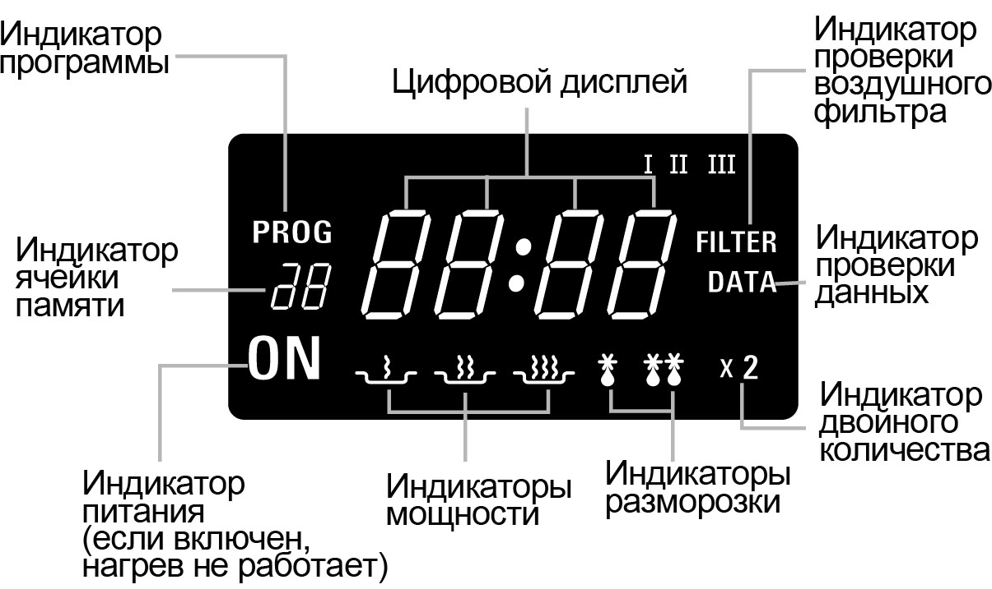

Правила использования настоящей инструкции
Поздравляем вас с приобретением микроволновой печи SAMSUNG. В инструкции пользователя содержится полезная информация о принципах приготовления блюд с помощью микроволновой печи:
- Техника безопасности
- Пригодные аксессуары и кухонная посуда
- Полезные советы по готовке
На первых страницах инструкции приводятся изображения самой печи и, что немаловажно, панели управления, что позволит быстро отыскать нужные кнопки.
Пошаговые инструкции сопровождаются изображениями двух видов.
Внимание! | Примечание
ПРЕДУПРЕЖДЕНИЕ КАСАТЕЛЬНО ЧРЕЗМЕРНОГО ОБЛУЧЕНИЯ МИКРОВОЛНОВЫМИ ВОЛНАМИ
Несоблюдение приводимых ниже мер техники безопасности может привести к чрезмерному и вредоносному облучению микроволновой энергией.
- Ни при каких условиях не допускается эксплуатация печи с открытой дверцей или с отключенными предохранительными устройствами (дверной замок). Также запрещено помещать посторонние предметы в отверстия защитных блокирующих устройств.
- Не помещать никакие предметы между дверцей печи и лицевой панелью, не допускать накопления остатков еды или чистящего средства на герметизирующих поверхностях. Поддерживать чистоту дверцы и герметизирующих поверхностей путем протирания их после использования сначала влажной тканью, а затем мягкой впитывающей тканью.
- Запрещается эксплуатация поврежденной печи до тех пор, пока она не будет отремонтирована квалифицированным техником из специализированной службы, который прошел подготовку у производителя.
Крайне важно обеспечить надлежащее закрывание дверцы печи и отсутствие повреждений на:
- Дверце, прокладках дверцы и герметизирующих поверхностях
- Петлях дверцы (не допускать поломки или ослабления креплений)
- Кабеле питания
- Не разрешается производить настройку или ремонт печи неквалифицированными лицами, которые не прошли подготовку у производителя.

Техника безопасности
Перед тем, как готовить еду или напитки в микроволновой печи, необходимо убедиться в том, что приняты соответствующие меры предосторожности.
1. ЗАПРЕЩАЕТСЯ использовать металлические предметы внутри микроволновой печи:
- Металлические контейнеры
- Столовую посуду с золотой или серебряной отделкой
- Вертела, вилки и т.д.
Причина: Возможно образование электрических дуг или искр, в результате чего печь может получить повреждение.
2. ЗАПРЕЩАЕТСЯ нагревать:
- Герметично закрытые или вакуумно упакованные бутылки, банки или контейнеры, например, баночки с детским питанием
- Герметично упакованную еду. Например, яйца, орехи в скорлупе, томаты
Причина: Из-за увеличения внутреннего давления они могут взорваться. Совет: Снять крышки и проткнуть кожуру, упаковку и т.д.
3. ЗАПРЕЩАЕТСЯ включать пустую печь. Причина: Возможно повреждение стенок печи.
Совет: Всегда оставлять внутри стакан с водой. Вода поглотит микроволновое излучение, если печь будет случайно включена пустой.
4. ЗАПРЕЩАЕТСЯ закрывать задние вентиляционные отверстия тканью или бумагой.
Причина: Ткань или бумага могут загореться из-за нагрева от горячего воздуха, выходящего из печи.
5. ОБЯЗАТЕЛЬНО использовать толстые перчатки, чтобы достать горячие блюда из печи.
Причина: Некоторые виды посуды поглощают микроволновое излучение, кроме того, тепло передается от еды посуде. Поэтому все предметы в печи становятся горячими.
6. ЗАПРЕЩАЕТСЯ касаться нагревательных элементов или внутренней поверхности стенок.
Причина: Стенки могут оказаться достаточно горячими, чтобы вызвать ожог, даже после завершения работы печи, хотя по виду они не кажутся горячими. Не допускать соприкосновения горючих материалов с любыми поверхностями внутри печи. Сначала следует дождаться, пока печь остынет.
7. В целях снижения риска возгорания внутри печи:
- Не хранить горючие материалы в печи
- Снимать завязки из перекрученной проволоки или бумаги, а также полиэтиленовую упаковку
- Не использовать печь для сушки газет
- При появлении дыма оставить дверь печи закрытой и выключить ее или отключить печь от электросети
8. Проявлять особую осторожность при нагревании жидкостей и детского питания.
- ОБЯЗАТЕЛЬНО выждать не менее 20 секунд после отключения печи, чтобы температура успела выровняться.
- Помешивать в процессе нагревания, если это необходимо, и ОБЯЗАТЕЛЬНО перемешивать после нагрева.
- Проявлять осторожность при обращении с контейнером после нагрева. Если контейнер слишком горячий, об него можно обжечься.
- Существует риск остаточного кипения.
- Во избежание остаточного кипения и возможного ошпаривания следует поместить в напиток пластиковую ложку или стеклянную палочку и перемешивать напиток до, во время и после нагрева.
Причина: При нагревании жидкостей точка кипения может смещаться в сторону запаздывания; это означает, что извергающееся кипение может начаться после того, как контейнер будет вынут из печи. Возможно получение ожогов.
- В случае получения ожога, выполнить приводимые ниже советы по оказанию ПЕРВОЙ ПОМОЩИ:
- Поместить обожженную поверхность под холодную воду минимум на 10 минут.
- Укрыть чистой сухой тканью.
- Не наносить никаких кремов, мазей или лосьонов.
- ЗАПРЕЩАЕТСЯ заполнять контейнер до краев; выбирать следует контейнеры, которые кверху расширяются во избежание выплескивания жидкости в процессе кипения. Бутылки с узким горлышком в случае перегрева также могут взорваться.
- ОБЯЗАТЕЛЬНО проверять температуру детской еды или молока перед тем, как дать ребенку.
- ЗАПРЕЩАЕТСЯ нагревать детскую бутылочку с надетой соской, поскольку бутылка может взорваться из-за перегрева.
9. Избегать повреждения шнура питания.
- Не помещать шнур питания или штепсель в воду, держать шнур питания вдали от нагревающихся поверхностей.
- Не эксплуатировать устройство с поврежденным шнуром питания или штепселем.
10. При открытии дверцы находиться на расстоянии вытянутой руки от печи. Причина: Выброс горячего воздуха или пара может вызвать ожог.
11. Поддерживать внутренние поверхности печи в чистоте.
Причина: Частицы еды или брызги масла на стенках или на полу печи могут повредить краску и снизить эффективность работы.
12. При работе печи можно услышать «щелчки» (особенно в режиме разморозки).
Причина: Это нормально, такой звук появляется при переключении режимов мощности.
13. Если микроволновая печь работает без нагрузки, питание будет автоматически отключено в целях безопасности. Выждав 30 минут, печь можно будет использовать в обычном режиме.
14. Чрезмерное загрязнение печи может привести к ухудшению состояния поверхности и неблагоприятно сказаться на сроке службы устройства, а также стать причиной потенциально опасной ситуации.
15. Не допускается чистить устройство под струей воды.
ВАЖНЫЕ УКАЗАНИЯ ПО ТЕХНИКЕ БЕЗОПАСНОСТИ
В процессе готовки следует периодически заглядывать в печь, если еда нагревается или готовится в одноразовых контейнерах из пластмассы, бумаги или других горючих материалов.
ВНИМАНИЕ
Детям КАТЕГОРИЧЕСКИ ЗАПРЕЩАЕТСЯ использовать или играть с микроволновой печью. Также не допускается нахождение детей без присмотра рядом с работающей печью. Вызывающие интерес у детей предметы не следует хранить или прятать непосредственно над печью.
ВНИМАНИЕ:
В случае повреждения дверцы или прокладок дверцы печью нельзя пользоваться, пока не будет произведен ее ремонт силами квалифицированного специалиста.
ВНИМАНИЕ:
Опасно производить ремонт или обслуживание своими силами без привлечения квалифицированного специалиста, если для этого требуется разбирать корпус, защищающий от микроволнового излучения.
ВНИМАНИЕ:
Жидкости и другие продукты не следует нагревать в закрытых контейнерах, поскольку они могут взорваться.
ВНИМАНИЕ:
Не разрешать детям пользоваться печью безнадзорно, даже если ребенку были даны соответствующие указания. Это обеспечит безопасность при пользовании печью и понимание опасностей неправильного использования.
ВНИМАНИЕ:
Нагревание напитков микроволновым излучением может вызвать отложенное кипение, поскольку при обращении с контейнером следует проявлять осторожность.
ВНИМАНИЕ:
Содержимое бутылочек с питательной смесью и с детским питанием следует перемешивать или взбалтывать, а перед употреблением необходимо проверять температуру во избежание ожогов.
- В целях безопасности не разрешается чистить устройство струей пара или водой под давлением.

Установка микроволновой печи
Данная микроволновая печь может устанавливаться практически в любом месте (на кухонной рабочей поверхности или на полке, передвижной тележке, на столе).
1. Установить печь на ровной, плоской, устойчивой поверхности. Убедиться в наличии достаточной вентиляции печи: расстояние между печью и стеной сзади и по бокам не должно быть менее 10 см, а сверху – менее 20 см.
(указания по установке штабелем приводятся на стр. 17.)
2. Не закрывать вентиляционные отверстия печи, поскольку печь может перегреться и автоматически выключиться. Печь не будет включаться до тех пор, пока не остынет в достаточной степени.
3. Удалить все упаковочные материалы изнутри печи.
4. В целях личной безопасности подключать шнур питания в трехконтактную заземленную розетку с напряжением 230 В, 50 Гц. Если шнур питания устройства поврежден, его следует заменить с вызовом технического специалиста от производителя или сервисной компании во избежание опасностей.
5. Расположение микроволновой печи должно обеспечивать быстрый доступ к штепселю.
В обязательном порядке снять защитную пленку с наружных стенок корпуса. Защитная пленка позволяет избежать царапин при транспортировке. При установке или перед использование печи пленку следует удалить.
Использование вне помещений
Настоящая микроволновая печь не предназначена для использования вне помещений. Допускается эксплуатация только в помещениях.
Во время воздушного охлаждения
Не выключать питание в то время, пока работает вентилятор охлаждения (примерно 1 минута, включается автоматически).
Рекомендации
Не устанавливать микроволновую печь в горячей или влажной среде. Пример: рядом с обычной печью или радиатором отопления.
Соблюдать параметры электросети для питания печи. Используемые удлинители должны иметь те же характеристики, что и шнур питания, входящий в комплект печи.
Перед первым использованием микроволновой печи протереть уплотнители двери и внутренние поверхности влажной тканью.

Готовка / разогрев
Готовка в одно движение
Данная печь настроена на заводе на автоматическую работу.
Убедиться, что печь подключена к надлежащим образом заземленной розетке питания, и на дисплее появилась надпись "ON" (вкл.).
Открыть дверцу (включится внутреннее освещение печи). Поместить подходящий контейнер с едой в центре печи и плотно закрыть дверцу (лампа внутри печи погаснет).
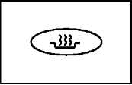
1. Выбрать требуемую мощность нажатием кнопки Power Level (выбор мощности).
Результат: Выбранная мощность будет показана на дисплее.
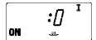
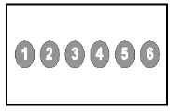
2. Выбрать требуемое время нагрева нажатием кнопок NUMBER (число).
Результат: Выбранное время будет показано на дисплее.
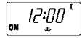
Максимальное время работы на каждой мощности указано на странице 7, в разделе «Уровни мощности и время работы». Кнопки NUMBER (числа) не сработают в случае попытки нажать их, чтобы выбрать время, превышающее максимально допустимое значение. Устройство не может быть настроено на время готовки, которое превышает максимально допустимое время для выбранной программы. Рекомендуется нажать CANCEL (отмена) и выбрать новый режим мощности и время готовки.
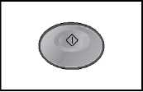
3. Нажать кнопку :
Результат: Включится лампа печи и вентилятор охлаждения. Начнется нагрев.
Время на дисплее будет отображаться в режиме обратного отсчета.
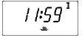
По истечении заданного времени 4 раза прозвучит звуковой сигнал, свидетельствующий о завершении работы, и нагрев прекратится. Лампа внутренней подсветки печи выключится. В течение 1 минуты на дисплее будет отображаться '0', и в это время будет работать вентилятор охлаждения внутренних деталей. В течение этого времени вентилятор не остановится даже в случае открытия дверцы. Он остановится через 1 минуту. Пока вентилятор работает, еду можно доставать из печи.
4. Открыть дверцу и достать еду.
Закрыть дверцу. Лампа внутренней подсветки печи выключится.
Пока идет процесс нагрева, однократное нажатие на кнопку останавливает печь. В это время индикатор питания начинает мигать и выключается после нажатия кнопки или .
Возобновить нагрев можно нажатием кнопки , тогда как повторное нажатие на аннулирует выбранную программу. Если процесс нагрева НЕ включен, однократное нажатие на кнопку аннулирует выбранную программу.
Нажатие на кнопку +20sec один и более раз увеличивает время готовки на 20 секунд за каждое нажатие. При этом не может быть превышено максимальное для выбранной мощности время.
При первом подключении к сети питания печь издает один звуковой сигнал, и на дисплее в течение 5 секунд отображаются все индикаторы.
По завершении цикла нагрева и после открытия дверцы лампа внутреннего освещения печи автоматически включается и выключается 1 минуту спустя.
Если открыть дверцу во время цикла нагрева, печь перестает работать, а лампа автоматически включается на 1 минуту и выключается через 1 минуту. Если оставить дверцу открытой более чем на 1 минуту, печь будет издавать звуковой сигнал раз в минуту, а по истечение 5 минут на дисплее появится индикатор питания 'ON'.
Готовка в несколько этапов
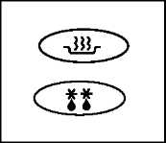
1. Выбрать требуемую мощность нажатием кнопки POWER LEVEL (выбор мощности) или кнопки DEFROST (разморозка). Результат: Выбранная мощность будет показана на дисплее.
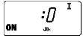
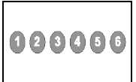
2. Выбрать требуемое время нагрева нажатием кнопок NUMBER (числа).
Результат: Выбранное время будет показано на дисплее.
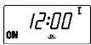
Максимальное время работы на каждой мощности указано в разделе «Уровни мощности и время работы». Кнопки NUMBER (числа) не сработают в случае попытки нажать их, чтобы выбрать время, превышающее максимально допустимое значение. Устройство не может быть настроено на время готовки, которое превышает максимально допустимое время для выбранной программы. Рекомендуется нажать CANCEL (отмена) и выбрать новый режим мощности и время готовки.
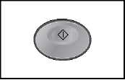
3. Повторить шаги 1 и 2 для программирования II или III этапов готовки.
4. Нажать кнопку :
Результат: Включится лампа печи и вентилятор охлаждения. Печь автоматически начнет нагрев в соответствии с запрограммированным временем готовки и выбранной мощностью (I этап —► II этап —► III этап). Время на дисплее будет отображаться в режиме обратного отсчета.
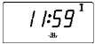
 | Нельзя последовательно выбрать одинаковые режимы POWER LEVEL или DEFROST.  Работа происходит последовательно в разных режимах.

Уровни мощности и время работы
Функция выбора мощности позволяет настроить необходимое количество подаваемого излучения и, тем самым, определить время для приготовления или разогрева еды с учетом ее типа и количества. Выбор осуществляется из нескольких режимов мощности, перечисленных ниже.
Уровень мощности | CM1929A |  | CM1629A |  | CM1329A
 | Процент | Мощность | Процент | Мощность | Процент | Мощность
Высокая | 100 % | 1850 Вт | 100 % | 1600 Вт | 100 % | 1300 Вт
Средняя | 70 % | 1295 Вт | 70 % | 1120 Вт | 70 % | 910 Вт
Низкая | 50 % | 925 Вт | 50 % | 800 Вт | 50 % | 650 Вт
Сильная разморозка | 20 % | 370 Вт | 25 % | 400 Вт | 30 % | 390 Вт
Слабая разморозка | 10 % | 185 Вт | 13 % | 208 Вт | 15 % | 195 Вт
Время готовки, указанное в рецепте и в настоящей инструкции, приводится для конкретно указанного уровня мощности.
Уровень мощности | Макс. время
Высокая | 25 мин.
Средняя | 40 мин.
Низкая | 40 мин.
Сильная разморозка | 50 мин.
Слабая разморозка | 50 мин.

Остановка готовки
Готовку можно остановить в любой момент, чтобы:
- Проверить состояние еды
- Перевернуть или помешать еду
- Оставить блюдо настаиваться
Для остановки готовки. | Далее…
Временно | Открыть дверцу или однократно нажать кнопку .
 | Результат: Готовка останавливается.
 | Для возобновления готовки закрыть дверцу и вновь нажать .
Полностью | Дважды нажать кнопку .
 | Результат: Настройки готовки сбрасываются.
- Чтобы сбросить настройки готовки перед началом процесса, достаточно один раз нажать CANCEL .

Функция повтора
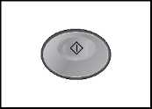
1. Для повторения предыдущих настроек готовки (независимо от того, сделаны они вручную или в автоматическом режиме) достаточно нажать кнопку START( ). Печь начинает работать с теми же настройками времени и мощности, которые использовались последний раз.
2. Функция повтора будет отключена после отключения от источника питания.

Использование кнопки +20sec
Эта кнопка используется для ГОТОВКИ В ОДНО НАЖАТИЕ.
Однократное нажатие на кнопку сразу включает режим готовки.
Время готовки можно увеличить нажатием кнопки +20sec в процессе нагрева.
С каждым нажатием на кнопку +20sec время готовки увеличивается на 20 секунд. При этом оно не может превысить максимально допустимое время.
Как и при традиционной готовке еды, может выясниться, что в зависимости от особенностей продуктов или ваших вкусовых предпочтений время готовки нужно будет немного изменить. Пользователь может:
- Проверить, как протекает процесс готовки, просто открыв дверцу
- Закрыть дверцу
- Увеличить оставшееся время готовки
Перед включением печи время можно увеличить/уменьшить нажатием кнопок с цифрами или кнопки +20sec. Во время работы прибавить время можно лишь нажатием кнопки +20sec.
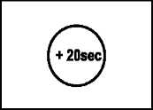

Использование функции разморозки (Defrost)
Функция Defrost позволяет размораживать мясо, птицу или рыбу.
Использовать только контейнеры, пригодные для помещения в микроволновую печь.
Открыть дверцу. Поместить замороженную еду в центр печи. Закрыть дверцу.
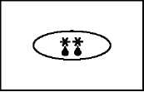
1. Нажать кнопку выбора режима разморозки Defrost и выбрать DEFROST HIGH (быстрая разморозка) или DEFROST LOW (медленная разморозка) с учетом текущих потребностей. Результат: На дисплее появится индикатор выбранного режима DEFROST.
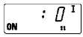
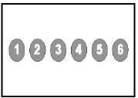
2. С помощью кнопок NUMBER выставить необходимое время разморозки. (макс. 50 мин)
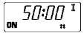
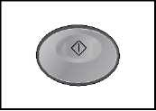
3. Нажать кнопку :
Результат: Начинается процесс разморозки.
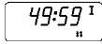
Время разморозки не может превышать 50 минут. При попытке выставить большее время индикатор разморозки начнет мигать. Рекомендуется нажать CANCEL (отмена) и заново указать режим разморозки и время.
После того, как печь проработает в режиме разморозки более 25 минут, НЕЛЬЗЯ менять уровень мощности с режима Defrosting (разморозка) в режим Heating (готовка/разогрев).

Функция программирования памяти
Один этап
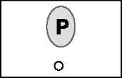
1. Удерживать кнопку PROGRAM LOCK ( o ) и затем нажать кнопку PROGRAM ( p ). Удерживать две кнопки 2 секунды.
Нажатие должно быть достаточно сильным.
Результат: На цифровом дисплее появится индикатор PROG.
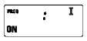
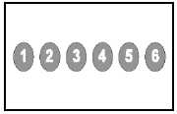
2. Нажать соответствующую кнопку NUMBER для выбора номера ячейки памяти.
Результат: Под индикатором PROGRAM появится выбранный номер программы.
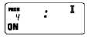
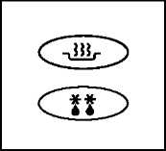
3. Выбрать мощность нажатием кнопки POWER LEVEL (выбор мощности) или кнопки DEFROST (разморозка).
Результат: После первого нажатия кнопки POWER LEVEL на дисплее появится значок ВЫСОКОГО уровня мощности.
Нажать кнопку POWER LEVEL или DEFROST нужное количество раз, пока на дисплее не появится требуемый уровень мощности.
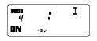
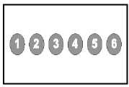
4. С помощью кнопок NUMBER выставить необходимое время готовки.
Максимальное время работы на каждой мощности указано на странице 7, в разделе «Уровни мощности и время работы». Кнопки NUMBER (числа) не сработают в случае попытки нажать их, чтобы выбрать время, превышающее максимально допустимое значение.
Устройство не может быть настроено на время готовки, которое превышает максимально допустимое время для выбранной программы. Рекомендуется нажать CANCEL (отмена) и выбрать новый режим мощности и время готовки.
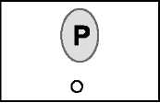
5. Удерживать кнопку PROGRAM LOCK ( o ) и затем нажать кнопку PROGRAM ( p ). Снова удерживать обе кнопки нажатыми в течение 2 секунд.
Результат: Индикатор PROG и номер программы мигнут 3 раза, после чего раздастся звуковой сигнал. После этого дисплей выключится.
Внимание: Кнопки нужно нажимать достаточно сильно и в правильном месте.
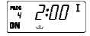
6. Для настройки другой программы повторить перечисленные выше действия.
Предусмотрена возможность программирования до 30 ячеек памяти. Убедиться, что программа настроена правильным образом. После завершения программирования для запуска программы готовки достаточно нажать соответствующий номер на панели с числовыми кнопками (NUMBER). Устройство начнет работать автоматически в режиме выбранной программы.
Несколько этапов
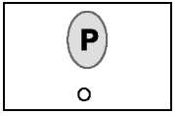
1. Удерживать кнопку PROGRAM LOCK ( o ) и затем нажать кнопку PROGRAM ( p ). Удерживать две кнопки 2 секунды.
Нажатие должно быть достаточно сильным.
Результат: На цифровом дисплее появится индикатор PROG.
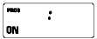
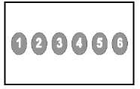
2. Нажать соответствующую кнопку NUMBER для выбора номера ячейки памяти.
Результат: Под индикатором PROGRAM появится выбранный номер программы.
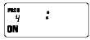
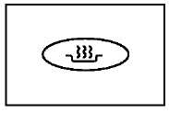
3. Выбрать мощность нажатием кнопки POWER LEVEL (выбор мощности) или кнопки DEFROST (разморозка).
Нажать кнопку POWER LEVEL или DEFROST нужное количество раз, пока на дисплее не появится требуемый уровень мощности.
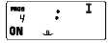
4. С помощью кнопок NUMBER выставить необходимое время готовки.
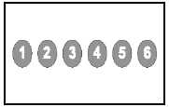
Максимальное время работы на каждой мощности указано на странице 7, в разделе «Уровни мощности и время работы». Кнопки NUMBER (числа) не сработают в случае попытки нажать их, чтобы выбрать время, превышающее максимально допустимое значение.
Устройство не может быть настроено на время готовки, которое превышает максимально допустимое время для выбранной программы. Рекомендуется нажать CANCEL (отмена) и выбрать новый режим мощности и время готовки.
5. Повторить шаги 3 и 4 для программирования II или III этапов готовки.
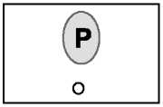
6. Удерживать кнопку PROGRAM LOCK ( o ) и затем нажать кнопку PROGRAM ( p ). Снова удерживать обе кнопки нажатыми в течение 2 секунд.
Результат: Индикатор PROG и номер программы мигнут 3 раза, после чего раздастся звуковой сигнал. После этого дисплей выключится.
Внимание: Кнопки нужно нажимать достаточно сильно и в правильном месте.
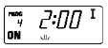
7. Для настройки другой программы повторить перечисленные выше действия.
Предусмотрена возможность программирования до 30 ячеек памяти. Убедиться, что программа настроена правильным образом. После завершения программирования для запуска программы готовки достаточно нажать соответствующий номер на панели с числовыми кнопками (NUMBER). Устройство начнет работать автоматически в режиме выбранной программы.

Нельзя последовательно выбрать одинаковые режимы POWER LEVEL или DEFROST.
Работа происходит последовательно в разных режимах.

Включение настроенной программы готовки
По завершении программирования памяти достаточно просто нажать кнопку с числом на панели NUMBER для выбора необходимого номера программы. Печь автоматически начнет нагрев в соответствии с запрограммированным временем готовки и выбранной мощностью.
1. Убедиться, что печь подключена к надлежащим образом заземленной розетке питания, и на дисплее появилась надпись "ON" (вкл.).
2. Открыть дверцу.
Включится лампа подсветки печи.
3. Поместить подходящий контейнер с едой в центре печи и плотно закрыть дверцу.
Результат: Лампа внутренней подсветки печи выключится.
4. Нажать кнопку на панели с числами NUMBER.
Результат: Устройство начнет работать автоматически в режиме выбранной программы. При этом включение запрограммированных на числа 1, 2, 3 программ происходит по истечении 2 секунд.
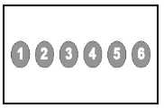

Программирование кнопки Double Quantity (двойное количество)
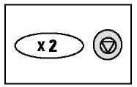
1. Удерживать кнопку и затем нажать кнопку . Удерживать две кнопки 2 секунды.
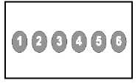
2. Выбрать нужный номер программы с помощью цифр на панели NUMBER.
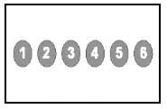
3. С помощью цифр на панели NUMBER установить коэффициент умножения в диапазоне от 1,00 до 9,99.
По умолчанию производителем выставлен коэффициент 1,65 для увеличения продолжительности готовки. Для каждой ячейки памяти необходимо выставить нужный коэффициент в диапазоне от 1,00 до 9,99.
4. Нажать кнопку :
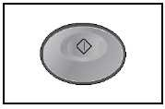
Нажать кнопку для выхода из режима программирования. Несмотря на возможность выставить двузначный коэффициент, это может привести к превышению максимально допустимого времени работы для каждого уровня мощности, при этом печь не будет работать с превышением такого максимального времени.
Программирование кнопки Double Quantity (продолжение)
Редактирование коэффициента
Функция | Операции с кнопками | Дисплей | Примечания
Редактирование коэффициента | Удерживать кнопку CANCEL и затем нажать кнопку . | 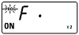 | Удерживать 2 секунды.
Редактирование коэффициента | Номер ячейки памяти. | 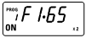 | Через 1 секунду на дисплее отобразится значение по умолчанию.
Редактирование коэффициента | (Ввести нужный коэффициент). | 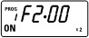 | Находится в диапазоне 1,00 ~ 9,99 (при необходимости изменить)
Редактирование коэффициента | START | 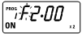 | Если изменения более не требуются, нажать CANCEL для выхода из режима редактирования.
Редактирование коэффициента | Новый номер ячейки памяти. | 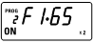 | При необходимости, пропустить этот шаг.
Редактирование коэффициента | (Ввести нужный коэффициент). | 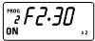 | При необходимости, пропустить этот шаг.
Редактирование коэффициента | START | 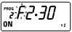 | При необходимости, пропустить этот шаг.
Редактирование коэффициента | CANCEL | (Отмена режима) | Выход из режима редактирования.

Использование кнопки Double Quantity
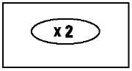
1. Нажать кнопку Double Quantity.
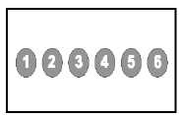
2. Нажать кнопку на панели с цифрами NUMBER с нужным номером программы.
Результат: На дисплее будет отображено время готовки, умноженное на выбранный коэффициент. Начнется процесс готовки с таймером обратного отсчета.
Для начала нагрева не требуется нажимать кнопку .

Программирование периодичности чистки воздушного фильтра
По прошествии некоторого времени на дисплее появится индикатор проверки фильтра (FILTER). Чистка воздушного фильтра производится в соответствии с указаниями на странице 16 настоящей инструкции в разделе «Чистка воздушного фильтра». При необходимости изменить периодичность чистки фильтра выполнить указания ниже.
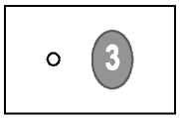
1. Удерживать кнопку PROGRAM LOCK ( o ) и затем нажать кнопку NUMBER 3. Удерживать две кнопки 2 секунды. Результат: На дисплее будет отображено время в часах между чистками фильтра, которое было запрограммировано пользователем или производителем.
По умолчанию периодичность чистки составляет 500 часов, причем речь идет о чистом времени работы, а не нахождения в эксплуатации.
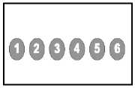
2. С помощью кнопок NUMBER выставить необходимый интервал между чистками.
Максимальным является значение 999 часов.
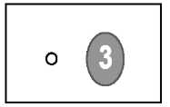
3. Удерживать кнопку PROGRAM LOCK ( o ) и затем нажать кнопку NUMBER 3.
Для сохранения нового значения удерживать обе кнопки в течение 2 секунд.
На этом программирование периодичности чистки воздушного фильтра завершается.
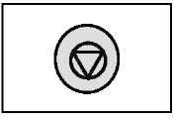
4. Для возврата в меню готовки нажать CANCEL .
По истечении времени между чистками, необходимо произвести чистку воздушного фильтра. См. страницу 16.

Управление звуковым сигналом
Пользователь может настроить звуковой сигнал под свои потребности. Доступно 4 уровня громкости сигнала.
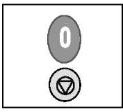
Удерживать кнопку CANCEL и затем нажать кнопку 0 на панели NUMBER. Удерживать две кнопки 2 секунды.
Результат: Громкость звука увеличивается на единицу.
При значении 0 звуковой сигнал не раздается.
Настройка идет по кругу при нажатии скрытых кнопок в следующем порядке.
Snd 0 Snd 1 Snd 2 Snd 3 Snd 0 (Без звука)
По умолчанию установлено значение Snd 2.

Коды ошибок
Название ошибки | Код | Звуковой сигнал | Причина | Устранение
Неправильная частота тока  (50/60 Гц) | E1 |  | Частота тока не соответствует требуемым 50 Гц. | Выдернуть штепсель из розетки и убедиться, что частота тока составляет 50 Гц.  Подключить шнур питания к источнику 50 Гц и проверить, появляется ли ошибка с кодом "E1". Если ошибка появляется вновь даже при подключении к правильному источнику питания, обратиться в ближайший сервисный центр.
Ошибка питания HVT-I | E41 | Один длинный сигнал, 2 секунды | Неисправность электроцепи микроволновой печи. | Выдернуть штепсель из розетки и подождать 10 секунд.  Вновь вставить штепсель в розетку и проверить на наличие ошибки "E41". Если ошибка появляется вновь, обратиться в ближайший сервисный центр.
Ошибка питания HVT-II | E42 | Один длинный сигнал, 2 секунды | Неисправность электроцепи микроволновой печи. | Выдернуть штепсель из розетки и подождать 10 секунд.  Вновь вставить штепсель в розетку и проверить на наличие ошибки "E42". Если ошибка появляется вновь, обратиться в ближайший сервисный центр.
Ошибка EEPROM | E5 | Один длинный сигнал, 2 секунды | Неправильно работает ИС памяти (EEPROM).  В этом случае остальные функции действуют исправно, кроме функции памяти. (Печью можно пользоваться в ручном режиме) | Нажать кнопку CANCEL один или несколько раз и попробовать включить нагрев по программе из памяти. Если ошибка "E5" не исчезает, обратиться в ближайший сервисный центр.

Скрытые кнопки
Примечание: Нажать кнопку 1 и затем следующую кнопку. Удерживать в течение 2 секунд.
Функция | Операции с кнопками |  | Дисплей | Примечания
 | Кнопка 1 | Далее
Общее время продолжительности | CANCEL | 1 | 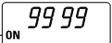 | Удерживать две кнопки 2 секунды.  Единицы: 10 часов.
Общее время работы микроволнового излучателя | CANCEL | 2 | 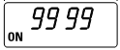 | Удерживать две кнопки 2 секунды.  Единицы: 1 час.
Количество использований функцией программирования памяти | CANCEL | Start | 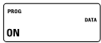 | Удерживать две кнопки 2 секунды.
 | № ячейки |  | 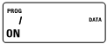
 | (Отображение данных через 2 сек.) |  | 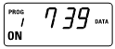 | Использовалось 739 раз
 | (После отображения данным можно задать новый номер ячейки) |  | 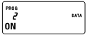
 | CANCEL |  | (Mode Cancel)
Время нагрева для каждой ячейки памяти  (Автоматическое последовательное отображение) | CANCEL | P | 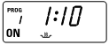 | Удерживать две кнопки 2 секунды.
 |  |  | (Последовательно отображается время в течение 3 секунд для каждой ячейки с 1 по 30)
 | CANCEL |  | (Mode Cancel)

Уход за микроволновой печью
Чистка микроволновой печи
1. Перед чисткой отключить печь от сети питания.
2. Почистить внутренние поверхности печи. Протереть все пятна влажной тканью. Если печь чрезмерно загрязнилась, можно использовать моющее средство для кухонной техники. Не использовать сильнодействующие моющие вещества или абразивы.
Если остатки еды или жидкости прилипнут к стенкам печи, уплотнителю дверцы или внутренней поверхности дверцы, они будут поглощать микроволновое излучение, результатом чего может стать образование дуг или искр.
3. Почистить наружные поверхности печи мылом и водой, затем протереть насухо мягкой тканью. Внимание: Не допускать попадания воды в задние вентиляционные отверстия или отверстия на панели управления.
4. При чистке стекла на дверце использовать мягкую ткань и очень слабый мыльный раствор. Не использовать щетки для мытья окон, поскольку это может привести к появлению царапин.
Чистка потолочной панели
1. Взять боковые держатели потолочной панели двумя руками и потянуть их внутрь-вниз. Затем достать потолочную панель изнутри печи.
2. Промыть потолочную панель мыльной водой или пищевым дезинфицирующим средством.
3. Перед использованием печи в обязательном порядке установить потолочную панель на место.
Внимание: При использовании печи потолочная панель должна быть надежно зафиксирована по месту.
После снятия потолочной панели для чистки следует проявлять осторожность в отношении открывшихся компонентов внутри печи в верхней ее части. В случае повреждения любого из них возможно возникновение в ходе эксплуатации необычных явлений, как то дугообразование или искрение. При возникновении таких проблем обратиться в сервисный центр.
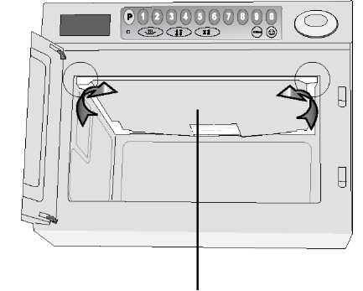
Потолочная панель
Чистка воздушного фильтра
Воздушный фильтр следует чистить регулярно согласно указаниям ниже. В случае засорения воздушного фильтра пылью возможны проблемы в работе печи.
1. Вывинтить болты по краям воздушного фильтра.
2. Аккуратно снять воздушный фильтр с подставки.
3. Промыть фильтр теплой мыльной водой.
4. Перед использованием печи в обязательном порядке установить воздушный фильтр на место.
В случае засорения воздушного фильтра мусором возможен перегрев печи.
Для изменения периодичности чистки воздушного фильтра следовать указаниям на стр. 13 «Программирование периодичности чистки воздушного фильтра».
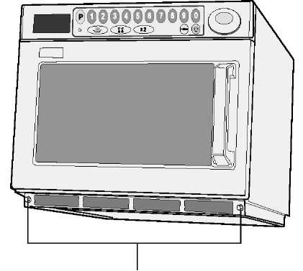
Болт

Установка штабелем
Внимание!
1. Перед установкой достать шнур питания из розетки.
2. Для установки штабелем необходимо использовать кронштейн, входящий в комплект поставки.
3. Максимальное количество устройств в штабеле не должно превышать двух.
Для штабелирования можно использовать только следующие модели.
Внимание: Убедиться, что внутри печей пусто.
Установка
1. Поставить устройства друг на друга (штабелем).
2. Вывинтить 6 винтов, как показано на рисунке.
3. Установить кронштейн для соединения двух печей.
4. Ввинтить и затянуть 6 винтов, как показано на рисунке.
5. Убедиться, что верхняя печь находится на безопасной и доступной высоте.
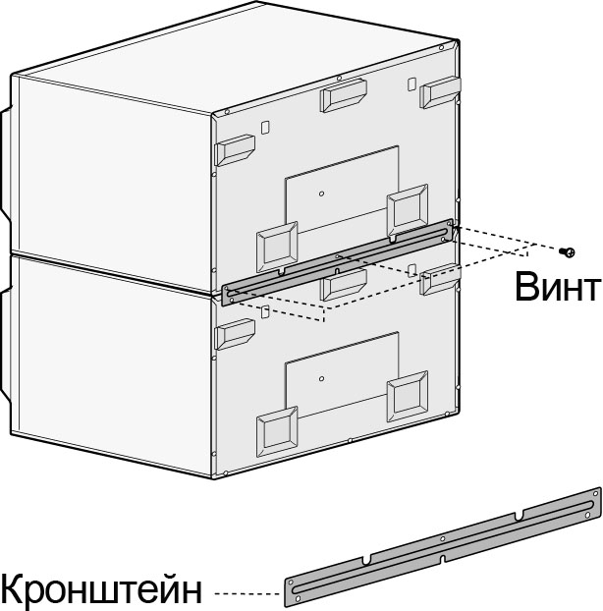

Замена лампы
Внимание!
1. Вывинтить винт, крепящий крышку лампы.
Для замены лампы не нужно снимать наружную панель.
2. Вывинтить лампу, вращая ее по часовой стрелке.
3. Установить новую лампа, ввинтив ее против часовой стрелки.
Крышка лампы | 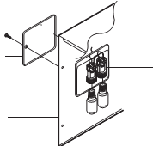 | Держатель лампы
Наружная панель |  | Лампа  (230 В 25 Вт)

Указания по работе с посудой
Для приготовления еды в микроволновой печи микроволны должны проходить сквозь продукты и не отражаться и не поглощаться посудой.
С учетом этого нужно использовать только специальную посуду. Если на посуде имеется отметка о пригодности к использованию в микроволновой печи, все нормально.В таблице ниже перечислены разные типы посуды и указано, можно ли их использовать в микроволновой печи.
Посуда | Пригодность для микроволновой печи | Комментарий
Алюминиевая фольга | ✓ X | Может использоваться в небольших объемах для защиты от перегрева. Если фольга находится слишком близко к стенкам печи или в слишком большом количестве, возможно дугообразование.
Фарфор и керамика | ✓ | Фарфоровые изделия, керамика, глазурованный фаянс и тонкостенный фарфор обычно можно использовать, если отсутствует металлическая отделка.
Одноразовая полиэтиленовая и картонная посуда | ✓ | Иногда замороженные продукты упакованы в такой посуде.
Упаковка продуктов быстрого приготовления  - Стаканы из полистирола  - Бумажные стаканы или стаканы из газетной бумаги  - Вторичная бумага или металлические полоски | ✓ | Можно использовать для разогрева еды. Перегрев может привести к расплавлению полистирола. Возможно возгорание.  Возможно дугообразование.
Стеклянная посуда  - Посуда для печи и сервировки  - Тонкостенное стекло  - Стеклянные кружки | ✓  ✓  ✓ | Можно использовать, если нет металлической окантовки.  Можно использовать для разогрева еды или жидкостей. Тонкое стекло может треснуть или лопнуть при слишком быстром нагреве.  Необходимо снять крышку. Пригодно только для подогрева.
Металл  - Посуда  - Витая проволока для крепления замороженных товаров | X | Возможно дугообразование или возгорание.
Бумага  - Тарелки, чашки, салфетки и кухонные полотенца  - Переработанная бумага | ✓  X | Для недолгого приготовления и разогрева. Также поглощает избыточную влагу.  Возможно дугообразование.
Пластмасса
- Контейнеры | ✓ | В частности, если теплостойкого термопластика. Некоторые виды пластмассы могут изгибаться или менять цвет при высокой температуре. Не использовать меламин.
- Пищевая пленка | ✓ | Можно использовать для удержания влаги. Исключить соприкосновение с едой. Проявить осторожность при снятии пленки, поскольку под ней может находиться горячий пар.
- Пакеты для заморозки | ✓ X | Только если пригодны для кипячения или использования в печи. Не должны быть герметичными. При необходимости проткнуть вилкой.
Вощеная или жиростойкая бумага | ✓ | Можно использовать для удержания влаги и предотвращения разбрызгивания.

✓ | Рекомендуется
✓X | Использовать с осторожностью
X | Небезопасно

Руководство по готовке
F : Замороженная еда
C : Охлажденная еда
Рецепт | Метод | Уровень мощности | Время |  |  | Время выдерживания
 |  |  | 1850 Вт | 1600 Вт | 1300 Вт
Хлеб и кондитерские изделия
Для разморозки
Венский хлеб 9", F |  | DEFROST | 0'45" | 0'50" | 0'50" | 5 мин.
Венский хлеб 9" х 2, F |  | DEFROST 1 | 1'10" | 1'15" | 1'20" | 5 мин.
Кекс, кусочками, F | Поместить на тарелку | DEFROST 2 | 2'30" | 2'40" | 2'50" | 5 мин.
Для разогрева
Киш 11", порезанный, 136 г | Поместить на тарелку | DEFROST 1  HIGH | 3'00"  0'40" | 3'00"  0'45" | 3'00"  0'50" | 1 мин.  1 мин.
Пирожки с фаршем, х 2 F | Снять фольгу  Поместить на тарелку | HIGH | 0'10" | 0'15" | 0'15" | 1 мин.
Фруктовый пирог, F | Поместить на тарелку | HIGH | 0'40" | 0'45" | 0'45" | 1 мин.
Круассан, x 2 F | Поместить на тарелку | HIGH | 0'05" | 0'10" | 0'10" | 1 мин.
Печенье, сдобное 227 г C | Поместить на тарелку | HIGH | 0'45" | 0'55" | 1'00" | 1 мин.
Пирог с курицей и грибами, x 2 C | Снять фольгу. Поместить на тарелку | HIGH | 0'45" | 0'55" | 1'00" | 1 мин.
Пирог с курицей и грибами, C | Поместить на тарелку, Снять фольгу | HIGH | 0'30" | 0'40" | 0'45" | 1 мин.
Закуски
Для приготовления
Бекон, ломтики C | Поместить на решетку | HIGH | 1'30" | 1'40" | 1'50" | 1 мин.
Яйца, пашот, x 2 C | Поместить в формочку | HIGH | 0'30" | 0'40" | 0'45" | 1 мин.
Яйца, омлет, x2  C | Взбить яйца и поместить в чашку | HIGH | 25"-30" | 30"-40" | 35"-45" | 1 мин.
Сосиски, x 2, толстые  C | Проткнуть | MED | 1'00" | 1'10" | 1'20" | 2 мин.
Закуски
Для разогрева
Сардельки Cumberland F | Поместить на тарелку | MED | 2'00" | 2'10" | 2'20" | 2 мин.
Полный завтрак, C | Покрыть | MED | 2'30" | 2'40" | 2'50" | 1 мин.
Бутерброды с ветчиной, F |  | HIGH | 0'55" | 1'05" | 1'10" | 1 мин.
Бутерброды с курицей, F |  | HIGH | 0'55" | 1'05" | 1'10" | 1 мин.
Доннер-кебаб, 162 г F |  | HIGH | 1'00" | 1'10" | 1'20" | 1 мин.
Хот-дог, F |  | HIGH | 1'00" | 1'10" | 1'20" | 1 мин.
Пицца, 190 г, F | Поместить на тарелку | LOW | 2'30" | 2'45" | 3'00" | 2 мин.
Жареные на мангале ребрышки, 200 г, F | Поместить на тарелку | MED | 3'30" | 3'45" | 4'00" | 1 мин.
Крылышки x6, F | Разместить на тарелке тонкой частью к центру | HIGH | 2'00" | 2'15" | 2'30" | 1 мин.
Тушеная фасоль, 500 г | Укрыть и по истечении половины времени перемешать | HIGH | 2'00" | 2'10" | 2'20" | 2 мин.
Тушеная фасоль, 250 г | Укрыть и по истечении половины времени перемешать | HIGH | 1'00" | 1'05" | 1'10" | 2 мин.
Десерты
Для разогрева
Яблочный пирог, 200 г, F | Укрыть в глубокой тарелке | HIGH | 1'20" | 1'30" | 1'40" | 2 мин.
Рождественский пудинг, 150 г, C | Поместить в чашку | HIGH | 0'20" | 0'25" | 0'30" | 2 мин.
Пудинг с вареньем, 80 г, F | На тарелке | HIGH | 1'00" | 1'05" | 1'10" | 2 мин.
Французские блинчики, 2 F | Проткнуть пленку | HIGH | 0'50" | 1'00" | 1'10" | 1 мин.
Пудинг на сале, F | X 2  X 1 | HIGH  HIGH | 0'35" 0'40" | 1'05" 0'50" | 1'30" 1'00" | 2 мин.  2 мин.
Пудинг бисквитный, F | X 2  X 1 | HIGH  HIGH | 0'35" 0'40" | 1'05" 0'45" | 1'30" 0'45" | 2 мин.  2 мин.
Рецепты основных блюд
Для разогрева
Запеканка, C | Поместить в посуду, пригодную для микроволновых печей | HIGH | 3'30" | 3'40" | 3'50" | 1 мин.
Тикка-масала с курицей, F | Проткнуть пленку | HIGH | 3'20" | 3'30" | 3'40" | 2 мин.
Карри из курицы, F | Проткнуть пленку | HIGH | 3'00" | 3'15" | 3'30" | 2 мин.
Мясо в остром соусе, F | Проткнуть пленку | HIGH | 3'30" | 3'45" | 4'00" | 2 мин.
Цыпленок вареный,1/ 2 охлажденный | Поместить в пакет с дырками | MED | 4'30" | 5'00" | 5'30" | 2 мин.
Лазанья, 192 г | Поместить в посуду, пригодную для микроволновых печей | MED | 4'00" | 4'15" | 4'30" | 2 мин.
Мидии мариньер 466 г, F | Проткнуть пакет | HIGH | 2'30" | 2'45" | 3'00" | 2 мин.
Кусочки филе лосося, C | Проткнуть пакет | HIGH | 2'30" | 2'45" | 3'00" | 2 мин.
Картофельная запеканка с мясом, 300 г, C | Поместить в печь и укрыть | MED | 3'00" | 3'15" | 3'30" | 2 мин.
Охлажденный пудинг на сале | Укрыть, разместить вертикально на пригодной для микроволновых печей посуде | LOW | 4'00" | 4'20" | 4'40" | 2 мин.
Куриная грудка в соусе песто, 312 г F | Проткнуть пакет Поместить на тарелку | DEFROST 1  HIGH | 5'00"  3'30" | 5'00"  3'45" | 5'00"  4'00" | 1 мин.
Лапша с соусом карбонара, C | Проткнуть пленку, Поместить на тарелку | HIGH | 1'40" | 2'00" | 2'20" | 1 мин.
Тортеллини с сыром, C | Поместить в тарелку и укрыть | HIGH | 2'00" | 2'15" | 2'30" | 1 мин.
Овощной пирог, C | Поместить в посуду, пригодную для микроволновых печей | HIGH | 3'20" | 3'35" | 3'50" | 1 мин.
Готовое блюдо на тарелке, 350 г, C | Укрыть | HIGH | 2'00" | 2'15" | 2'30" | 1 мин.
Готовое блюдо на тарелке, 700 г, C | Укрыть | HIGH | 3'00" | 3'15" | 3'30" | 1 мин.
Свежие овощи
Для приготовления 500 г
Фасоль зеленая, резаная | Залить 60 мл воды | HIGH | 3'00" | 3'15" | 3'30" | 2 мин.
Брокколи | Залить 60 мл воды | HIGH | 3'00" | 3'15" | 3'30" | 2 мин.
Капуста белокочанная, резаная | Залить 150 мл воды | HIGH | 5'00" | 5'30" | 6'00" | 2 мин.
Морковь, резаная | Залить 60 мл воды | HIGH | 3'30" | 3'45" | 4'00" | 2 мин.
Цветная капуста, цветки | Залить 60 мл воды | HIGH | 3'30" | 3'45" | 4'00" | 2 мин.
Фасоль зеленая, целиком | Залить 60 мл воды | HIGH | 3'30" | 3'45" | 4'00" | 2 мин.
Картошка в мундире | Перевернуть по истечении половины времени | HIGH | 10'00" | 11'00" | 12'00" | 5 мин.
Брюссельская капуста | Залить 60 мл воды | HIGH | 4'30" | 4'45" | 5'00" | 2 мин.
Фасоль зеленая, резаная | Укрыть, помешать по истечении половины времени | HIGH | 3'00" | 3'15" | 3'30" | 2 мин.
Фасоль, целиком | Укрыть и по истечении половины времени перемешать | HIGH | 4'00" | 4'15" | 4'30" | 2 мин.
Брокколи | Укрыть и по истечении половины времени перемешать | HIGH | 4'00" | 4'15" | 4'30" | 2 мин.
Капуста белокочанная, резаная | Укрыть и по истечении половины времени перемешать | HIGH | 4'00" | 4'15" | 4'30" | 2 мин.
Морковь целиком | Укрыть и по истечении половины времени перемешать | HIGH | 4'00" | 4'15" | 4'30" | 2 мин.
Цветная капуста, цветки | Укрыть и по истечении половины времени перемешать | HIGH | 4'00" | 4'15" | 4'30" | 2 мин.
Кукурузный початок | Укрыть | HIGH | 4'00" | 4'30" | 5'00" | 2 мин.
Кукуруза, россыпью | Укрыть и по истечении половины времени перемешать | HIGH | 5'00" | 5'15" | 5'30" | 2 мин.
Грибы, целиком | Укрыть и по истечении половины времени перемешать | HIGH | 3'00" | 3'15" | 3'30" | 2 мин.
Свежие овощи
Для приготовления 500 г
Картофель в мундире, 230~290 г X1 |  | HIGH | 3'00" | 4'00" | 4'30" | 2 мин.
Картофельное пюре, x2  Картофельное пюре, x4 |  | HIGH  HIGH | 6'00"  10'00" | 6'30"  11 '15" | 7'00"  12'30" | 2 мин.  2 мин.
Рататуй 500 г |  | HIGH | 3'30" | 4'00" | 4'30" | 2 мин.
Брюссельская капуста | Укрыть и по истечении половины времени перемешать | HIGH | 3'00" | 3'30" | 4'00" | 2 мин.
Рис, 500 г
Для разогрева
Рис, вареный, F | Укрыть и по истечении половины времени перемешать | HIGH | 3'00" | 3'15" | 3'30" | 2 мин.
Рис, плов, F | Укрыть и по истечении половины времени перемешать | HIGH | 3'00" | 3'15" | 3'30" | 2 мин.

Чистка микроволновой печи
Перечисленные ниже детали микроволновой печи следует регулярно чистить во избежание накопления жира и остатков пищи:
- Внутренние и наружные поверхности
- Дверца и уплотнители дверцы
- Подставка для посуды
 | ВСЕГДА поддерживать чистоту уплотнителей дверцы, чтобы обеспечить надлежащее плотное закрытие дверцы.
 | Чрезмерное загрязнение печи может привести к ухудшению состояния поверхности и неблагоприятно сказаться на сроке службы устройства, а также стать причиной потенциально опасной ситуации.
1. Почистить наружные поверхности с помощью мягкой ткани и теплого мыльного раствора. Сполоснуть и высушить.
2. Удалить все брызги и пятна с внутренних поверхностей с помощью мыльного раствора и мягкой ткани. Сполоснуть и высушить.
3. Для размягчения затвердевших частиц пищи и удаления запахов поместить на подставку для посуды чашку с раствором лимонной кислоты и произвести нагрев на максимальной мощности в течение трех минут.
НЕ ДОПУСКАТЬ попадания капель воды в вентиляционные отверстия.
ЗАПРЕЩАЕТСЯ использовать абразивные вещества или химические растворители.
Особое внимание уделить чистке уплотнений дверцы:
- Во избежание накопления грязи
- Для обеспечения плотного закрытия дверцы
После каждого использования чистить внутренние поверхности печи мягким моющим раствором, при этом перед чисткой необходимо дождаться, пока печь остынет, во избежание ожогов.

Хранение и ремонт микроволновой печи
При хранении и обслуживании микроволновой печи следует соблюдать определенные меры предосторожности.
Не пользоваться печью, если повреждена дверца или уплотнения дверцы:
- В случае поломки петлей
- В случае разрушения уплотнителя
- В случае смятия или искривления корпуса печи
Ремонт должен производиться только силами квалифицированных техников.
ЗАПРЕЩАЕТСЯ снимать внешний кожух печи. В случае если печь неисправна или требует обслуживания, а также при наличии сомнений относительно ее состояния:
- Вынуть штепсель из розетки
- Обратиться в ближайший авторизованный центр послепродажного обслуживания.
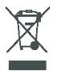
Правильная утилизация изделия (Утилизации отходов производства электрического и электронного оборудования)
(Применимо к странам-членам Евросоюза и другим европейским странам с системой раздельного сбора мусора)
Данный значок на самом изделии или поставляемом с ним руководстве означает, что его не следует утилизировать вместе с прочими бытовыми отходами по окончании срока службы. Во избежание возможного вреда для окружающей среды или здоровья людей в результате неконтролируемой утилизации следует отделить эти отходы от остальных отходов и правильным образом переработать их с упором на экологически чистое повторное использованием материальных ресурсов.
Рядовым пользователям следует обратиться к розничному продавцу, у которого было куплено изделие, или в местные органы власти, чтобы уточнить, где и как можно сдать изделие для безопасной переработки.
Юридическим лицам следует обратиться к поставщику и уточнить условия договора купли-продажи. Настоящее изделие нельзя смешивать с прочими коммерческими отходами для утилизации.

Технические характеристики
Компания SAMSUNG стремится постоянно совершенствовать свою продукцию. В этой связи технические характеристики и инструкция по эксплуатации могут периодически изменяться.
Модель | CM1929A | CM1629A | CM1329A
Источник питания | 230 В ~ 50 Гц
Потребляемая мощность  Микроволны | 3200 Вт | 3000 Вт | 2600 Вт
Выходная мощность | 1850 Вт  (IEC-705) | 1600 Вт  (IEC-705) | 1300 Вт  (IEC-705)
Рабочая частота | 2 450 МГц
Габариты (Ш x В х Д)
Наружные | 464 x 368 x 557 мм
Внутренняя полость печи | 370 x 190 x 370 мм
Объем | 26 литров
Вес
Нетто | Примерно 32 кг
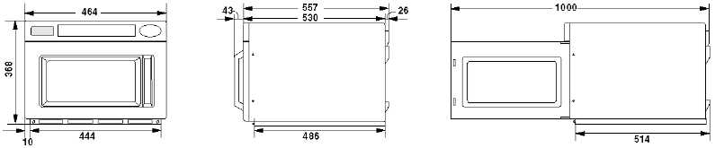



При возникновении любых вопросов, связанных с работой машины, просьба обращаться к местному дилеру.
Телефон: +44 (0)121 746 3521 (для англоговорящих)
Факс: +44 (0)121 744 0974
Email: europe@apuro.co.uk

